**Червона планета**

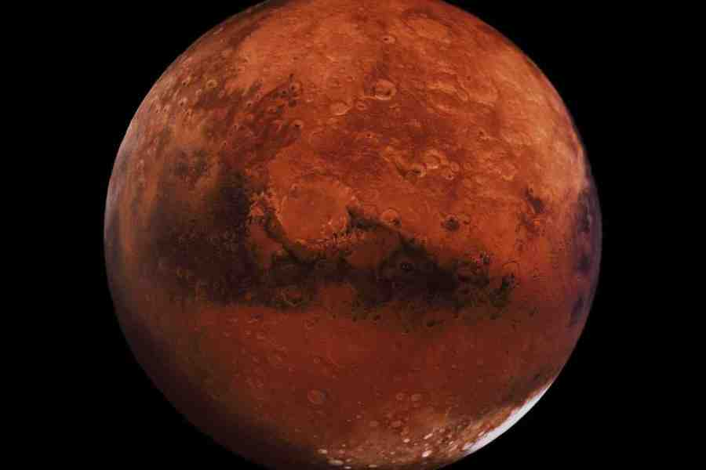

Марс — четверта планета від сонця і остання «земляна» (кам’яниста) планета (всі планети, розташовані на більш далеких орбітах, газоподібні).

Червоним кольором Марс зобов’язаний оксиду заліза, також відомому як іржа, по консистенції схожим з тальком. Якщо говорити буквально, металеві камені на Марсі іржавіють.

Атмосфера Марса (в основному складається з вуглекислого газу) настільки розріджена, що вода не може існувати на планеті в рідкій формі — вона може бути тільки в якості випарів або льоду. Жодна людина не змогла би вижити при низькому тиску Марса. Якби ви потрапили на Марс без відповідного скафандра, кисень у вас в крові буквально перетворився б на бульбашки, що призвело б до миттєвої смерті. Якби ви їхали зі швидкістю 100 км на годину, щоб дістатися від Землі до Марса, вам би знадобився 271 рік і 221 день. В атмосфері Марса відсутній озоновий шар, таким чином, поверхня Марса потопає в смертельних дозах радіації кожен раз, як встає сонце. Марс також набагато легший Землі, його маса дорівнює приблизно 1/10 маси нашої планети.

Земна місцевість, найбільш близька до сучасних умов на Марсі — це Антарктичні пустелі. Однак навіть найсуворіші території Землі підходять для життя набагато більше, ніж поверхня Марса. Сезони на Марсі в два рази довше земних, так як Марсу потрібно 687 днів, щоб облетіти Сонце, в два рази більше, ніж Землі, з її 365 -денним шляхом.

Середня температура на Марсі дорівнює -27 ° Цельсія і може варіюватися від — 96 ° взимку до 22 ° влітку. Марс володіє 37,5 % гравітації Землі. Це означає, що людина, яка важить 45 кг на Землі, на Марсі буде важити лише 17 кг і зможе стрибнути в три рази вище.

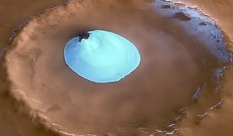 НАСА на спеціальній пресс-конференциії 30 вересня оголосило про те, що на Марсі виявлені потоки солоної води, яка з̛являється в теплу пору року. Сліди від цих потоків у вигляді темних смуг завтовшки у декілька метрів были зафіксовані на знімках з зонда.